SERVEUR FTP

* INSTALLATION

1. Téléchargez Fillezila Serveur :

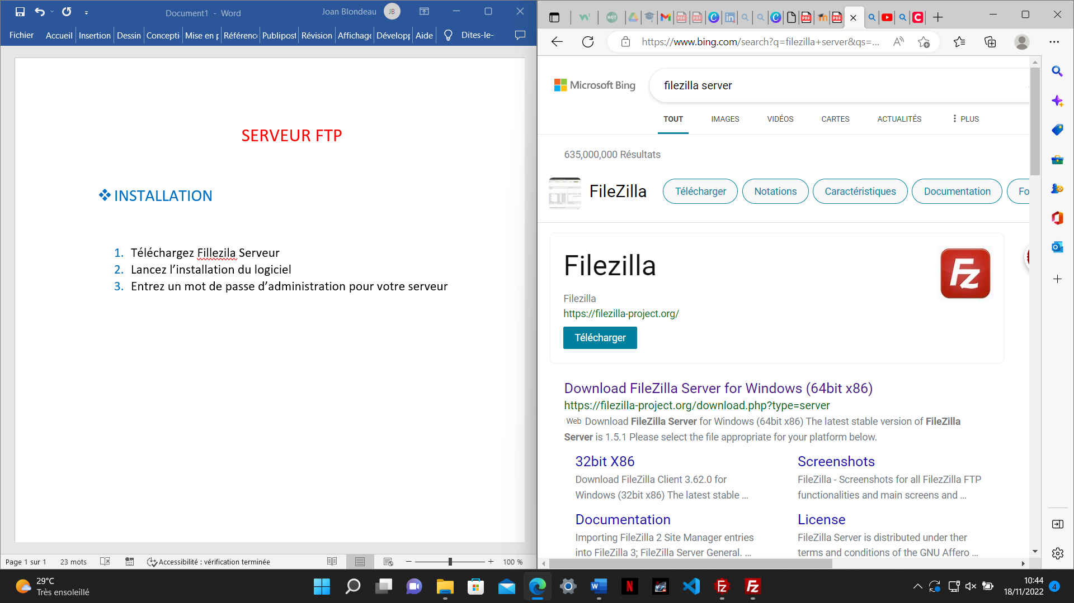

1. Lancez l’installation du logiciel

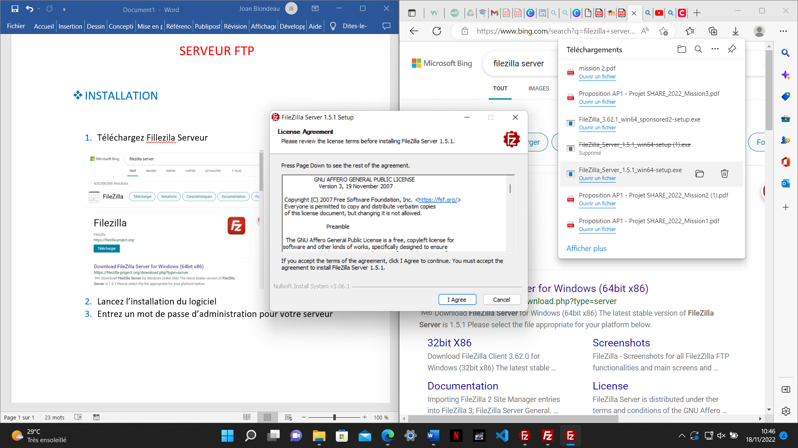

1. Entrez un mot de passe d’administration pour votre serveur

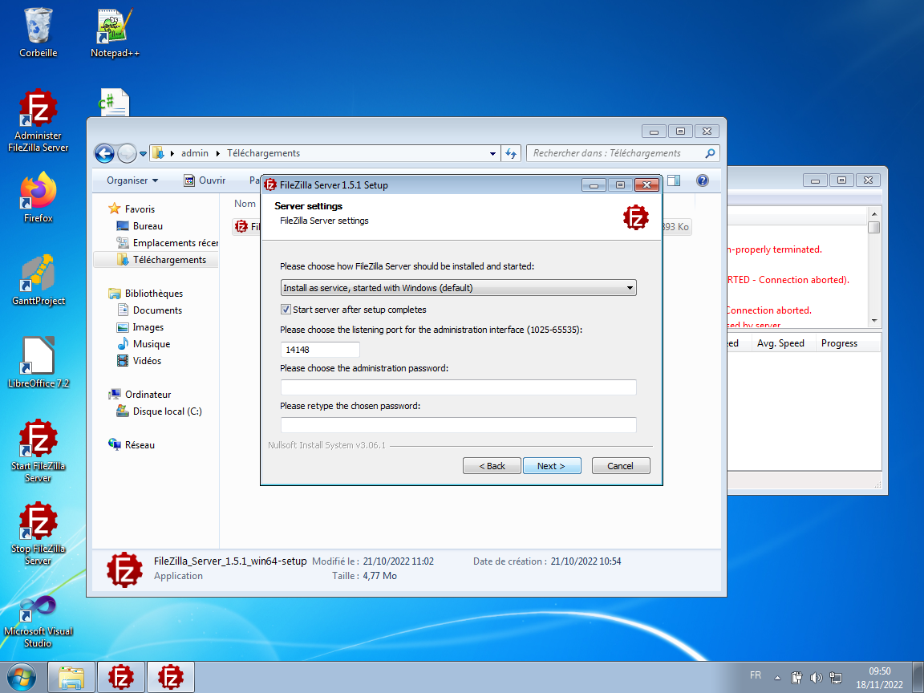

1. Cliquez sur l’onglet ( Connect to Fillezila Server )

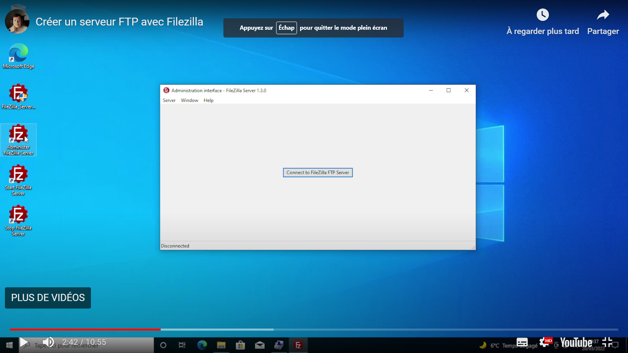

1. Cliquez sur OK > Serveur > Configure

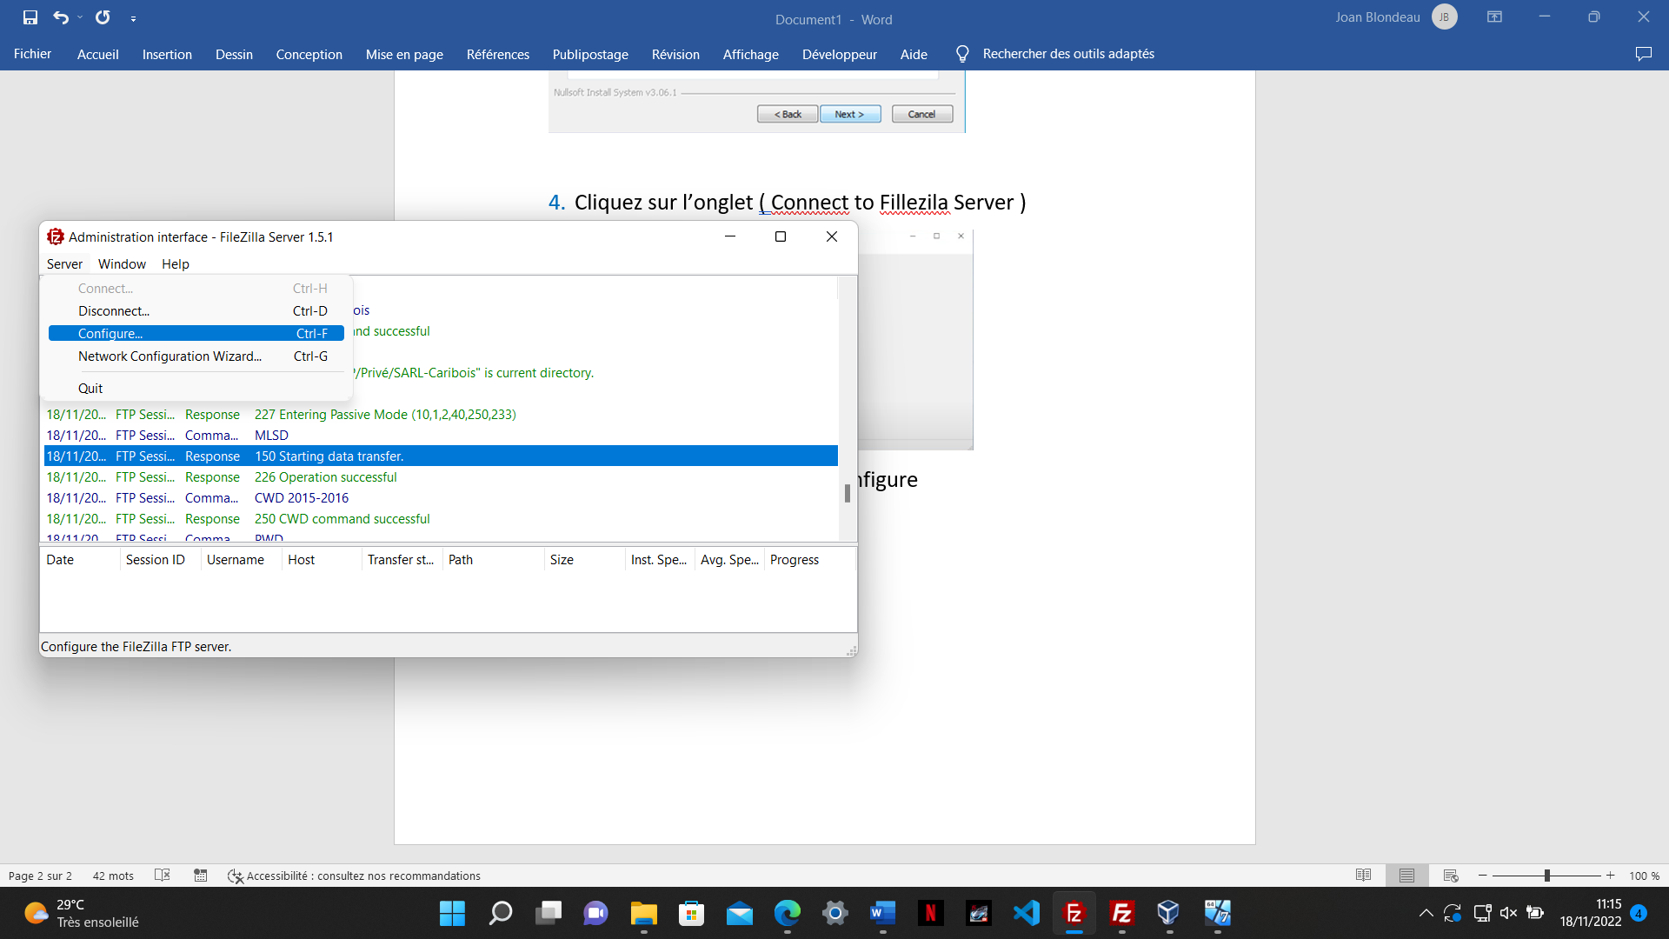

1. Cliquez sur (user)

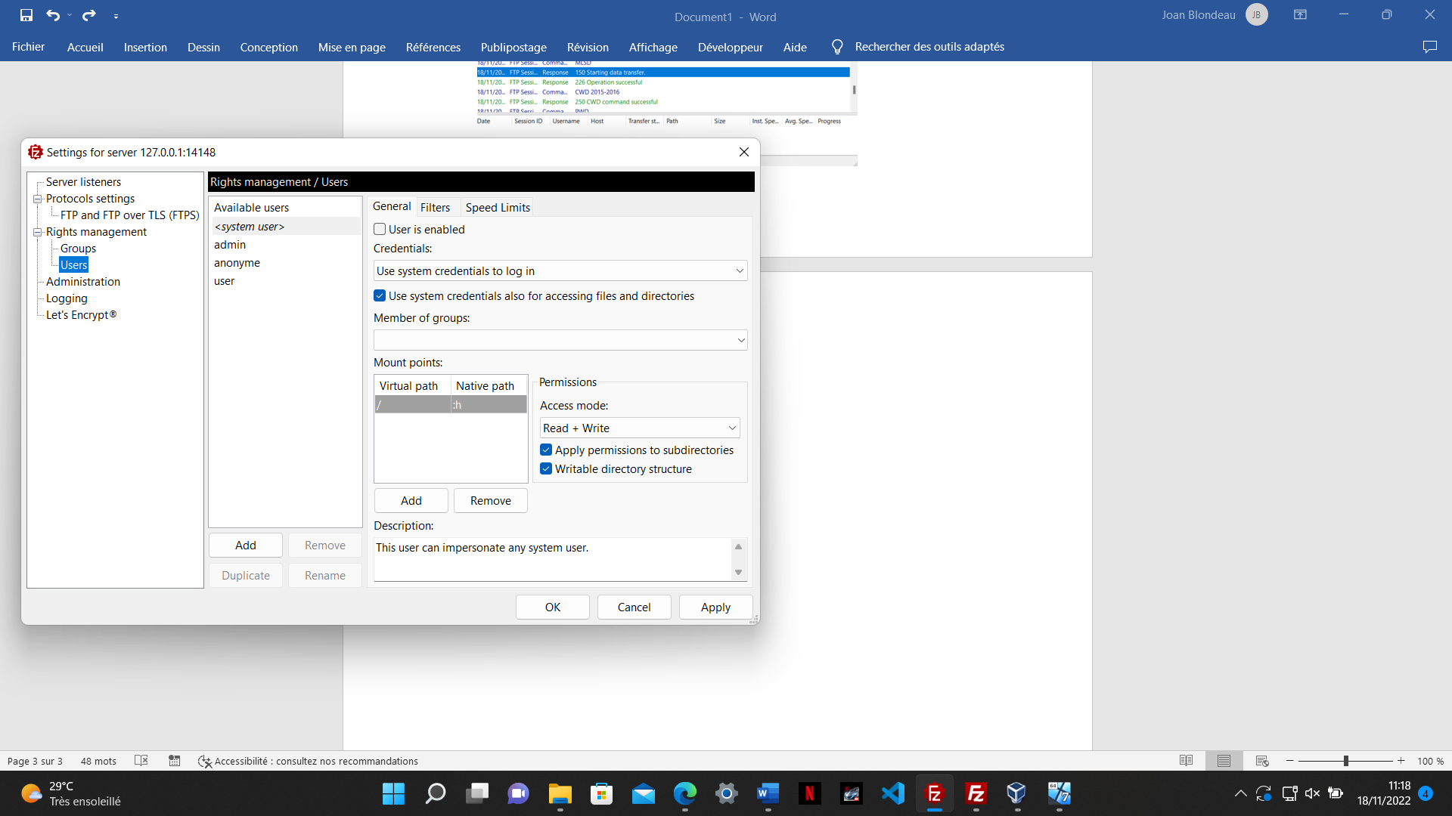

1. Ajoutez des utilisateurs et attribuer les permissions puis choisir le chemin (ex : Virtual path : / )

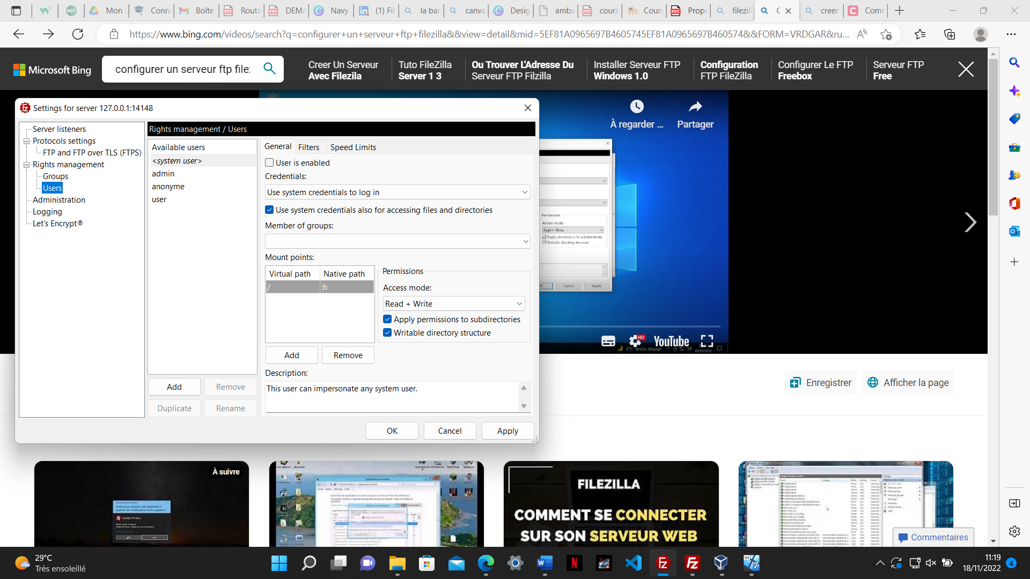

1. Choisir s’il est requis de saisir un mot de passe pour se connecter

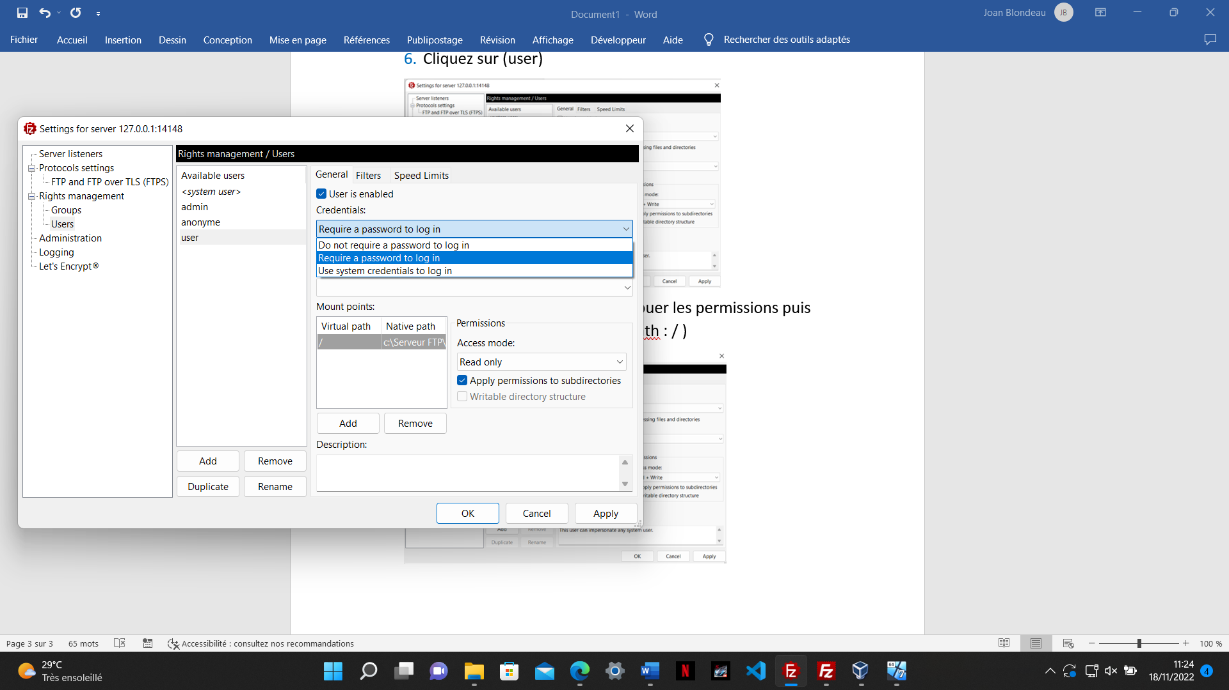

[Télécharger FileZilla Client pour Windows (64bit x86) (filezilla-project.org)](https://filezilla-project.org/download.php)

[(10787) Configuration du serveur FTP Filezilla pour Windows - YouTube](https://www.youtube.com/watch?v=HKJVWWFkZ_0)